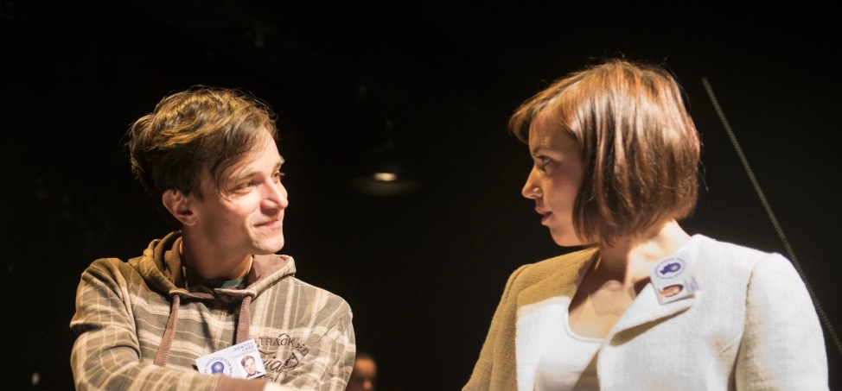Divadelní love story Nicka Payna Paralelní vesmíry (Constellations) získala před čtyřmi lety cenu Evening Stardard za nejlepší hru a dobyla londýnský West End i newyorskou Broadway. V pátek 21. října uvede tuto svěží, vtipnou i dojemnou hru v české premiéře Divadlo NaHraně v Divadle Kampa.

Divadlo NaHraně
Nezávislý pražský soubor, který se zaměřuje předevšímna britské dramatiky a který hledá neotřelé způsoby jejich jevištního ztvárnění v podobě hereckého divadla. Uměleckým šéfem je režisér Šimon Dominik, v současné době šéf činohry Divadla F. X. Šaldy v Liberci.

Ondřej Novák
Nositel Ceny Jiřího Adamíry 2009. Do širšího povědomí se zapsal především hlavními rolemi ve filmech Lidice a Fair play, v divadle na sebe upozornil rolí Romea (NaHraně) či Ludvíka XVI. (Marie Antoinetta, Kladno), poslední tři sezony září v divadle Ungelt po boku M. Kubišové a A. Langerové (Touha jménem Einodis) či Jitky Čvančarové (Království boží na zemi).

Barbora Vyskočilová
Po DAMU hrála v Národním divadle či A studiu Rubín. Působí v oblíbené improvizační show Komediomat a divadle Ypsilon, hrála v seriálech Expozitura či Ulice. Výrazné bylo její ztvárnění role Hilary ve Stoppardově Obtížném problému (NaHraně v Divadle v Celetné, 2016).

PARALELNÍ VESMÍRY
Cenami ověnčené Paralelní vesmíry jsou romancí na mnoho způsobů
Payne, jeden z nejnadanějších mladých britských autorů, zde uvádí na scénu jen dva hrdiny. Ona, Marianne (Barbora Vyskočilová), studuje vesmír a má ráda med; on, Roland (Ondřej Novák), chová včely a med vyrábí. Ale to, co začalo obyčejným setkáním muže a ženy, nás brzy přivede daleko za okraj světa, o kterém si myslíme, že ho důvěrně známe. V duchu fyzikální teorie, podle níž je naše realita jen jednou z mnoha souběžně existujících, provází příběh diváka nekonečnými možnostmi a variantami jediného vztahu a ptá se po rozdílu mezi vlastní volbou a osudem.
Zcela unikátní formální zpracování hry umožňuje hrdinům opakovaně prožívat zásadní okamžiky jejich vztahu s rozdílnými vyústěními. Režisér inscenace a umělecký šéf Divadla NaHraně Šimon Dominik k jejím výhodám i úskalím říká: „Paralelní vesmíry jsou fascinující text. Prodírat se variantami, jimiž je možné příběh rozvíjet, a hledat způsob, jak je ztvárnit, je veliké dobrodružství. Jak docílit toho, aby jednotlivé verze jedné situace vypadaly dostatečně příbuzně – aby divák neměl pocit, že v nich vystupují jiné postavy – a zároveň aby se odlišovaly, nesplývaly a nebyly monotónní? To je jeden z nejtěžších úkolů, před jakým jsem kdy jako režisér stál.“
I pro herce je to náročná výzva. „Tak trochu herecké cvičení: během hodiny a čtvrt odehrát přes padesát scén, rychlými střihy střídat a přesně odstínit jejich napětí a při vší té technice nezapomenout, že je to hlavně o lásce,“ směje se Ondřej Novák, představitel Rolanda, kterého v New Yorku ztvárnil známý filmový herec Jake Gylenhall. Novákovou partnerkou na jevišti bude v roli Marianne Barbora Vyskočilová.
Režisér Šimon Dominik, který je současně i šéfem činohry libereckého divadla, nadchl v minulosti divadelní recenzenty chebskou inscenací Horáková, Gottwald a monodramatem Vanilková džungle, který má právě na repertoáru Divadlo NaHraně. Scénografie Paralelních vesmírů se ujal kmenový tvůrce divadla Karel Čapek, kostýmy vytvořila Petra Krčmářová. Na inscenaci se tak schází stejný tvůrčí tým, který v limitovaném počtu tří představení uvedl na jaře tohoto roku v Divadle v Celetné českou premiéru nejnovější hry Toma Stopparda Obtížný problém – inscenace sklidila u diváků i kritiky nadšené reakce.
Srovnání se Stoppardem si u kritiků za své chytré hry vysloužil i sám nyní dvaatřicetiletý Nick Payne, který byl za Paralelní vesmíry nominován na Cenu Laurence Oliviera a zmíněnou cenu Evening Standard získal jako nejmladší autor v šedesátileté historii jejího udílení. Českému publiku se touto inscenací jeho dílo představuje vůbec poprvé.

Nick Payne
Paralelní vesmíry

Překlad: Pavla Jakobsson
Režie: Šimon Dominik
Scéna: Karel Čapek
Kostýmy: Petra Krčmářová

Produkce: Petra Náhlíková a Eliška Chmelíková
Česká premiéra: 21. října 2016 od 19:30 v Divadle Kampa
Další reprízy: 24. 10., 11. 11., 4. 12., vždy od 19:30 v Divadle Kampa.
Kontakt: Petra Náhlíková, produkce@divadlonahrane.cz,
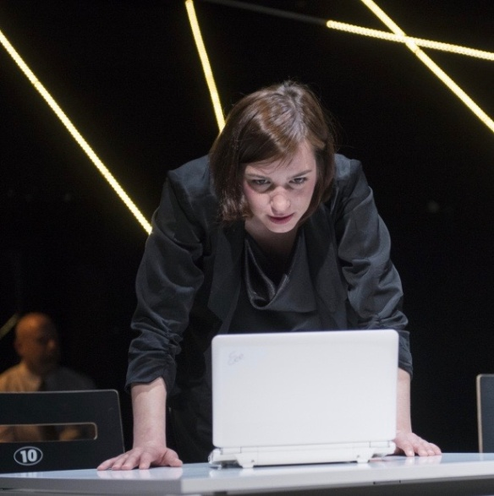
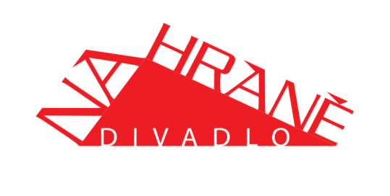
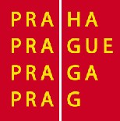
Barbora Vyskočilová v inscenaci Obtížný problém, Divadlo v Celetné, 2016

